www.ks5u.com

西南大学附属中学校高2021级第四次月考

政 治 试 题

（满分：100分，考试时间：75分钟）

2021年4月

**注意事项：**

1．答卷前考生务必把自己的姓名、准考证号填写在答题卡上。

2．回答选择题时用2B铅笔将答题卡上对应题目的答案标号涂黑；回答非选择题时，用0.5毫米黑色墨迹签字笔将答案写在答题卡上，写在本试卷上无效。

3．考试结束后，将答题卡交回**（试题卷自己保管好，以备评讲）**。

**一、选择题（本大题共15个小题，每小题3分，共45分。下列各小题给出的四个选项中，只有一项符合题意。）**

1. 随着全球经济的复苏，国际有色金属和石油等大宗商品的价格持续上涨。某国是有色金属和石油等大宗商品的进口大国。若不考虑其他因素的影响，国际大宗商品涨价对该国经济影响的传导路径是

①生产者购进价格上涨 ②居民消费成本提高

③进口原材料成本上升 ④商品出厂价格上涨

A．①→③→②→④ B．①→③→④→② C．③→①→②→④ D．③→①→④→②

1. [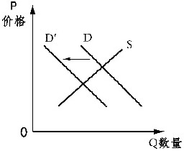](http://z3.2003y.net/117787/uploadpic/2020071121384891824.jpg)下图反映的是大排量燃油车的需求变化情况（S 表示供给，D表示需求）。若不考虑其他因素，可能引起该商品的需求从D移动到D′的是

①国际原油价格上涨预期强烈

②新能源汽车锂电池价格上涨

③消费者更青睐大排量燃油车

④国家制定更为严格的环保标准

A．①③ B．①④　 　 C．②③　　 D．②④

1. 一改过去我国相关通讯企业给苹果、高通等国外企业缴纳专利许可费的现状，近日华为发布公告称，明年将开始在5 G领域征收专利费用，对单台5G手机的专利许可收费上限为2．5美元。这表明

①华为发挥国家重大科技创新组织者的作用 ②技术创新让华为的核心竞争力不断增强

③加强知识产权保护能调动企业创新积极性 ④收取专利费已成为华为的主要利润来源

A．①③      B．①④　   　 C．②③　　    D．②④

1. 2021年政府工作报告中提到，考虑到疫情得到有效控制和经济逐步恢复，今年将下调财政赤字率，不再发行抗疫特别国债。随着财政收入恢复性增长，财政支出总规模比去年有所增加，财政支出的重点仍是加大对保就业保民生保市场主体的支持力度。下列关于财政说法正确的有

①发行国债是去年财政收入的主要来源 ②经济发展水平是影响财政收入的基础

③财政赤字率下调说明财政支出量减少 ④“三保”是我国财政作用的具体体现

A．①②    B．①④　   　 C．②③　　    D．②④

1. 今年315晚会还未播完，市场监管局等有关部门就开始依法依规对曝光企业展开调查以维护消费者合法权益，相关涉事企业也迅速出台整改措施以维护自身品牌。维护消费者合法权益需要国家

①加强新闻舆论监督，建设法治化的营商环境

②加大市场执法力度，强制关停相关涉事企业

③建立以道德为支撑、法律为保障的社会信用制度

④完善市场法律体系，维护公平公正的市场秩序

A．①② B．①③　 C．②④ D．③④

1. 某地政务服务中心和大数据管理局以“店小二”精神深化“放管服”改革。以高效办成一件事为目标，以市场主体感受为第一任务，推进业务跨部门、跨地区办理，推进业务“一网通办、一窗通办、一事联办”。这些举措旨在

①不断优化公共服务，更好地践行全心全意为人民服务的宗旨

②提高政府服务质量、水平和办事效率，进一步优化营商环境

③构建权责明确的国家机构职能体系，推进治理能力的现代化

④推动政府管理职能向服务职能转变，更好维护人民合法权益

A．①②     B．①④      C．②③        D．③④

1. 2021年3月11日，全国人大通过了《全国人民代表大会关于完善香港特别行政区选举制度的决定》。根据这一决定，全国人民代表大会常务委员会将修改香港基本法附件一《香港特别行政区行政长官的产生办法》和附件二《香港特别行政区立法会的产生办法和表决程序》，为香港特别行政区修改本地有关法律，依法组织、规管相关选举活动提供法律依据。该决定

①表明全国人大常务委员会是最高立法机关

②为巩固和完善“一国两制”提供制度保障

③是全国人大代表行使立法权的具体体现

④有利于香港治理机构有序运转和繁荣稳定

A．①② B．①③ C．②④ D．③④

1. 2021年2月25日，由“[国务院扶贫开发领导小组办公室](https://baike.baidu.com/item/国务院扶贫开发领导小组办公室/10140426" \t "https://baike.baidu.com/item/%E5%9B%BD%E5%AE%B6%E4%B9%A1%E6%9D%91%E6%8C%AF%E5%85%B4%E5%B1%80/_blank)”整体改组而来的国家乡村振兴局正式挂牌。其主要职责是保持现有主要帮扶政策总体稳定，并逐项分类优化调整，合理把握节奏、力度和时限，逐步实现由集中资源支持脱贫攻坚向全面推进乡村振兴平稳过渡，推动“[三农](https://baike.baidu.com/item/三农/15989" \t "https://baike.baidu.com/item/%E5%9B%BD%E5%AE%B6%E4%B9%A1%E6%9D%91%E6%8C%AF%E5%85%B4%E5%B1%80/_blank)”工作重心历史性转移。设立国家乡村振兴局旨在

①促进“[三农](https://baike.baidu.com/item/三农/15989" \t "https://baike.baidu.com/item/%E5%9B%BD%E5%AE%B6%E4%B9%A1%E6%9D%91%E6%8C%AF%E5%85%B4%E5%B1%80/_blank)”工作有序推进  ②是实现乡村振兴的战略安排

③明确职责提高工作的针对性  ④规范政府权力建立权威政府

A．①②      B．①③  C．②③        D．③④

1. 3月19日中美高层战略对话结束，中方代表的讲话刷爆了各大媒体。“这种做法丝毫不会影响中方的正当立场，也丝毫不会动摇中国人民维护主权和尊严的坚定意志。”王毅外长的讲话表明了我国捍卫主权和国家利益的决心。这表明

A．领土完整是一个国家的生命和灵魂 B．根本利益一致是国家间合作的基础

C．我国国家利益决定了我国的对外政策 D．国家强大是捍卫国家利益的根本原因

1. 《典籍里的中国》聚焦优秀中华文化典籍，通过时空对话的创新形式，以“戏剧+影视化”的表现方法，讲述典籍在五千年历史长河中源起、流转及书中的闪亮故事。这种将书中文字可视化，典籍精华故事化，达到视觉、情感冲击直观化的表现形式，可以说是妙不可言。这

①表明中华古籍的价值越来越受到重视 ②说明中华古籍的作用已得到充分挖掘

③有利中华优秀传统文化的传承和发展 ④实现了中华民族文化的创造性转化

A．①②      B．①③      C．②④      D．③④

1. 2021年开年大剧《山海情》故事真、题材善、政策美，以硬实力成功出圈，讲述脱贫攻坚真善美的剧集照样引爆市场，获得口碑和热度双丰收。这表明

①人民群众对艺术的喜好是评价艺术价值的客观标准

②中国特色社会主义文艺要坚持讴歌人民、讴歌劳动

③脱贫攻坚的成功决定于《山海情》艺术创作的成功

④优秀的文艺作品既要回应时代要求又要引领时代方向

A．①② B．①③ C．②④ D．③④

1. 沙尘暴最近登上热搜，大家认为治理沙尘暴应该是植被覆盖率越高治理效果越好，但有专家指出，一旦超过40%的植被覆盖率防范流沙的效果反而不好，原因是过多的植被超过了自然界水资源的承载量，反而因缺水加速了植被的死亡，因而尊重自然的覆盖（跟自然植被的覆盖度相似的30%以下的低覆盖）是固沙的最好方案。这表明

①自然而然是最有效的治沙方案

②科学的治沙方案应符合当地自然状况

③尊重治沙规律是制定科学治沙方案的前提基础

④用具体问题具体分析的方法确保防沙方案客观性

A．①②        B．①④          C．②③         D．③④

1. 2020年12月17日凌晨1时59分，嫦娥五号返回器携带月球样品安全着陆，标志着我国具备了地月往返能力，实现了“绕、落、回”三步走规划的完美收官，为我国未来深空探测奠定了坚实基础。下列观点正确的是

①“绕落回”完美收官体现了渐进性与飞跃性的统一

②人类的探月实践促成了人类对月球认识的深化和发展

③嫦娥五号在其实践中获取了对月球认识的重要信息

④嫦娥五号的成功说明量变为新的质变开辟新的道路

A．①②     B．①④     C．②③        D．③④

1. 重庆防空洞本是抗日战争时期为防备日军空袭而挖掘的防空工程，而今天的重庆人却将这些防空洞改造成安逸舒适的纳凉点、热气腾腾的火锅店、缓解交通压力的地下隧道、商场入口……防空洞的“华丽转身”表明

①对于防空洞各种形式的改造源于人们的不同需求

②人们可以改造防空洞的固有联系，建立新的联系

③把握防空洞的多重属性是人们改造利用防空洞的前提

④根据防空洞的具体状况加以改造是利用防空洞的关键

A．①②         B．①③       C．②④       D．③④

1. 张桂梅——云南丽江华坪女子高级中学校长，扎根滇西深度贫困山区教育一线40余年，迄今已帮助1800多名贫困女孩圆梦大学。她用知识改变贫困山区女孩命运，用教育阻断贫困代际传递，创造了大山里的“教育奇迹”。2020年12月张桂梅被中共中央宣传部授予“时代楷模”荣誉称号。这启示我们：

①只有在奉献社会中才能实现人的自我价值

②人的自我价值是实现社会价值的前提和基础

③人的自我价值就是通过满足社会的需要而体现的

④社会价值的实现是个体自我完善、全面发展的保障

A．①②            B．①④           C．②③              D．③④

**二、非选择题（共4小题，共55分）**

1. 阅读材料，完成下列要求。（15分）

习近平指出，老龄服务事业和产业发展空间十分广阔，要积极推进养老服务业制度、标准、设施、人才队伍建设，完善相关规划和扶持政策。

**材料一**

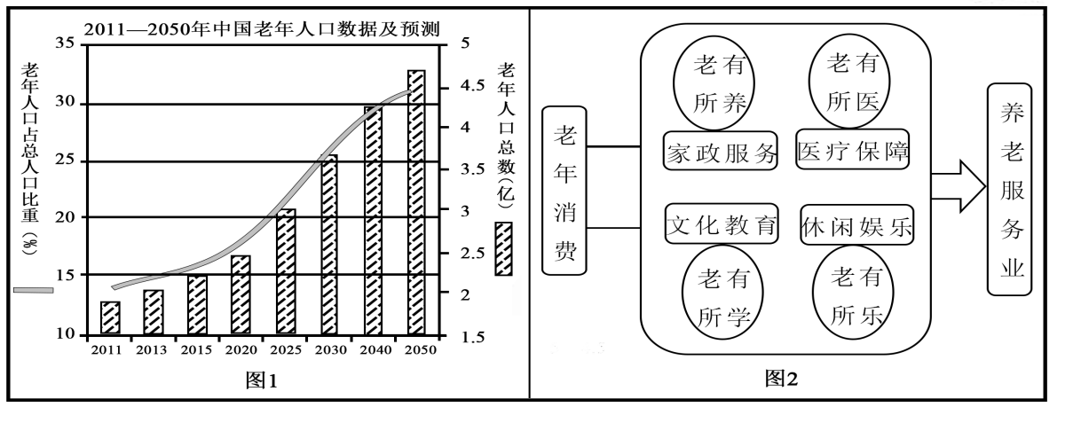

**材料二**  人口老龄化程度日益加深，扩大养老服务供给，促进养老服务消费，事关亿万老年人及其家庭幸福生活。据统计，截至2018年末，我国60岁以上老年人口已经接近2.5亿，约有4000多万失能老年人，对养老护理员的需求高达600多万，但目前我国养老机构的养老护理员才30万人。养老服务有效供给不足，养老服务企业在规模化、连锁化运营方面不够，养老服务和老年用品的品牌化意识不强，质量尚待提升；老年人消费上当受骗的新闻频现，安全可靠放心的消费环境亟待构建。对此，政府部门取消养老机构设立许可，从事前审批转变为事中事后监管，寓监管于服务当中，鼓励社会资本进入，探索养老服务新模式，推动智能居家养老，更好地满足老年人多样化多层次养老服务需求。

1. 解读材料一中的经济信息。（5分）
2. 结合材料，运用经济生活知识，分析我国政府应如何推动养老服务业高质量发展。（10分）
3. 阅读材料，完成下列要求。（12分）

百年风雨，百年辉煌。中国共产党100年的发展史，就是领导中国人民进行的百年斗争史。100年来，中国共产党领导中国人民走出了一条从站起来、富起来到强起来的中国道路，创造了让世界惊叹的中国奇迹。中国共产党为什么“能”创造如此奇迹？在厚重党史中，我们能找到所有答案。

中国共产党的历次重要会议（节选）

|  |  |  |
| --- | --- | --- |
| 时间 | 党的会议 | 主要内容 |
| 1921年 | 一大 | 确定以马克思主义为行动指南 |
| 1945年 | 七大 | 确立毛泽东思想为党的指导思想；  确定党的政治路线是放手发动群众，壮大人民力量，在党的领导下，打败日本侵略者，解放全国人民，建立一个新民主主义的中国。 |
| 1978年 | 十一届三中全会 | 决定把全党的工作重点转移到经济建设上来，作出了实行改革开放的新决策。 |
| 2012年 | 十八大 | 强调了坚定不移走中国特色社会主义道路，充分发挥我国社会主义政治制度优越性，绝不照搬西方政治制度模式。 |
| 2017年 | 十九大 | 作出中国特色社会主义进入了新时代、我国社会主要矛盾发生转化等重大政治判断，提出以人民为中心的发展思想；  将习近平新时代中国特色社会主义思想确立为党必须长期坚持的指导思想。 |
| 2020年 | 十九届五中全会 | 强调要确保如期打赢脱贫攻坚战，实现第一个百年奋斗目标，并对实现第二个百年奋斗目标作出战略安排。 |

结合材料并运用所学政治生活知识，分析“中国共产党为什么‘能’创造如此奇迹？”（12分）

1. 全面推进乡村振兴 加快农业农村现代化（12分）

“乡村振兴”无疑是今年两会的热门词汇和关注焦点，引起了各方面的高度关注。早在2021年2月25日，习近平在全国脱贫攻坚总结表彰大会上讲话强调：“胜非其难也，持之者其难也。”我们要切实做好巩固拓展脱贫攻坚成果同乡村振兴有效衔接各项工作，让脱贫基础更加稳固、成效更可持续。对易返贫致贫人口要加强监测，做到早发现、早干预、早帮扶。对脱贫地区产业要长期培育和支持，促进内生可持续发展。对易地扶贫搬迁群众要搞好后续扶持，多渠道促进就业，强化社会管理，促进社会融入。对脱贫县要扶上马送一程，设立过渡期，保持主要帮扶政策总体稳定。要坚持和完善驻村第一书记和工作队、东西部协作、对口支援、社会帮扶等制度，并根据形势和任务变化进行完善。党中央决定，适时组织开展巩固脱贫成果后评估工作，压紧压实各级党委和政府巩固脱贫攻坚成果责任，坚决守住不发生规模性返贫的底线。

“胜非其难也，持之者其难也。”用辩证法的知识说明这一名言对做好巩固拓展脱贫攻坚成果同乡村振兴有效衔接各项工作的启示。

1. 面对厚重的中华优秀传统文化资源，如何保护、继承和发展，是时代课题，也是永恒命题。（16分）

**材料一 传统文化牵手春晚**

没有大牌、没有流量的河南春晚，凭着一支不足5分钟的舞蹈，成功“出圈”，连续多天占据各大媒体头条，网络视频点击量短时间内超千万，获得亿万网友的热烈追捧。这支舞就是《唐宫夜宴》。

舞蹈以唐代女乐官进入皇宫进行宴乐表演为基本情节，其人物形象的原型则来自列在博物馆的唐乐舞俑。为最大程度还原唐俑的真实形态，从妆容、服饰到仪态、道具，主创团队对唐俑文物及古画进行了大量研究。

舞蹈中胖胖的乐舞俑们会嬉闹、会嗔怒、会搞怪，俏皮可爱的形象诙谐幽默，打破了传统舞蹈在观众心中唯美、抒情的固有印象。舞蹈运用了5G + AR的技术，让虚拟场景和现实舞台结合，将歌舞放进了博物馆场景，制造出了一种博物馆奇妙夜的感觉，盛唐时期的文化风貌尽情展现。

**材料二 传统文化际遇牛年**

千百年来，“牛”文化一直“流淌”在中华民族的血脉中。我们既有“牛郎织女”的传说，也有“庖丁解牛”的典故，更有“不辞赢病卧残阳”的赞誉。可以说，在国家、民族的精神坐标中，牛是特殊的图腾；于世俗、民间的价值观念里，牛是非常的伙伴。

2021年恰逢农历辛丑年——牛年。辞旧迎新之际，习近平总书记向大家送上节日问候和诚挚祝福的同时，寄语全国人民发扬“为民服务孺子牛、创新发展拓荒牛、艰苦奋斗老黄牛”的精神，继续保持不畏艰险、锐意进取的奋斗韧劲，在全面建设社会主义现代化国家新征程上奋勇前进。

1. 结合材料，运用文化生活知识，分析《唐宫夜宴》成功“出圈”的原因。（10分）
2. 作为新时代青年，应如何践行“三牛精神”？从“孺子牛”、“拓荒牛”、“老黄牛”三者中任选其一，运用马克思主义哲学某一原理，写一篇短文。（6分）

要求：①所用原理应契合相应主题，内在逻辑一致；②论据充分；

③学科术语使用规范；④字数在200字左右。

西南大学附属中学校高2021级第四次月考政治试题参考答案

一、选择题答案：

1-5：DBCDD 6-10：ACBCB 11-15：CCADB

1. 非选择题答案

16.（1）①2011~2050年，我国老年人口数量和老年人口占总人口比重呈持续增长态势。（2分）

②老年人在家政服务等领域的消费需求会促使养老服务业的产生。（1分）

③持续增长的老年人口会产生巨大的老年消费需求，促进养老服务业的发展。（1分）

④消费反作用于生产，消费是生产的动力。（1分）

（2）①贯彻新发展理念，探索养老服务新模式，推进人工智能和养老服务深度融合。（2分）

②深化供给侧结构性改革，加快发展养老服务业，引导企业创建品牌，提高养老服务供给质量。（2分）

③规范市场秩序，加大惩治失信行为，促进养老服务消费，推动养老服务业发展。（2分）

④充分发挥市场对养老服务资源配置的决定作用，实行科学的宏观调控，优化营商环境，引导社会资本进入养老服务业。（2分）

⑤加强养老护理员教育培训，扩大养老服务业就业队伍。（2分）

17.①中国共产党始终坚持科学理论的指导，以马克思主义、毛泽东思想、邓小平理论、习近平新时代中国特色社会主义思想作为行动指南（2分）；②中国共产党始终以人民群众为力量源泉，紧紧依靠人民、一切为了人民（2分）；③中国共产党始终把握社会发展规律，坚持社会主义道路，充分发挥社会主义制度优势（3分）；④中国共产党始终与时俱进，审时度势，科学决策，不断推进革命和建设的新征程（3分）；⑤中国共产党始终发扬斗争精神，敢战能胜，善于在危机中育先机、于变局中开新局（2分）。

18.

1. 事物的变化发展是前进性与曲折性的统一；“胜非其难也，持之者其难也。”事物的前途一定是光明的，但走向光明的道路是曲折的。从脱贫走向乡村振兴，是一个曲折的过程。我们要相信乡村振兴的美好的前景，同时要准备迎接挑战与挫折，战胜艰难困苦，走向胜利。
2. 事物的发展是量变与质变的统一，“胜非其难也，持之者其难也。”脱贫攻坚的胜利是质变，又开启了乡村振兴的漫长的新量变。所以我们要从一点一滴的小事做起，埋头肯干，扎实推进，重视量的积累，为实现新的质变创造条件，最终实现乡村振兴。
3. 整体与部分相互区别又相互联系。整体是事物的全局或全过程，部分是事物的局部或发展的各个阶段。“胜非其难也，持之者其难也。”脱贫攻坚的胜利只是阶段性胜利，远没有达到全过程的胜利。因此我们要搞好局部，做从脱贫攻坚到乡村振兴的每一个阶段的事情，最终实现乡村振兴。

**另：**【事物的变化发展是整体与部分的统一，是量变与质变的统一，是前进性与曲折性的统一；“胜非其难也”，脱贫攻坚让农村发展取得了阶段性的胜利**（部分、阶段）**，实现了质变的飞跃，开辟乡村振兴新的征程**（质变为新的量变开辟道路）**，但这只是万里长城**（曲折性）**的一小步；“持之者其难也。”我们要在脱贫攻坚的基础上，从一点一滴的小事做起，重视量的积累**（量变是质变的前提和基础）**，准备迎接挑战与挫折，战胜艰难困苦**（曲折性）**，最终实现乡村振兴的全局**（整体、全局）**胜利**（前进性）。**】

19.

1. 立足实践，挖掘和传承中华优秀依统文化的精华，推动中华优秀传统文化创造性转化、创新性发展，高度还原中华文化之美，彰显文化自信;（4 分）运用现代传播技术手段，创新节目形式，活化传统文化资源，极大增强了作品的吸引力和感染力，满足了人民群众的精神需求与追求;（4分）该作品构思精妙、制作精良，经由现代媒体强力助推，迅速扩大其影响力，成功"出圈"。（2分）

（2）（6 分）评分参考∶

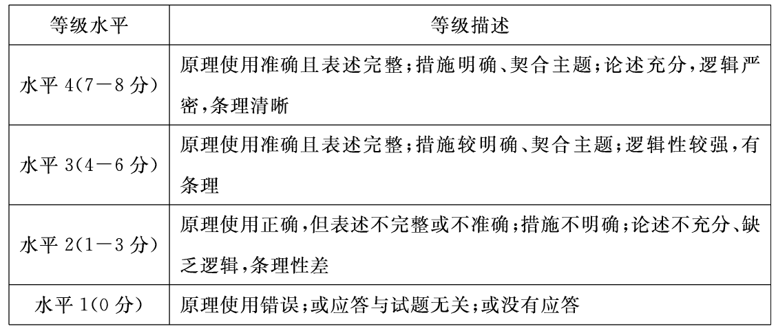角度提示（侧重方法论）∶

孺子牛∶坚持人民主体地位、做出正确价值判断与价值选择、创造与实现人生价值、投身社会实践等;

拓荒牛∶树立创新意识、发挥意识的主动创造性、尊重规律与主观能动性相结合等;

老黄牛∶投身社会实践、重视量的积累、脚踏实地、发挥意识的能动作用等